ASP.NET CORE
Лекция 01
Введение

- ASP.NET CORE: программная платформа для разработки web-приложений.
- ASP.NET CORE: кроссплатформенный фреймворк (Windows, Linux, Mac OS) с открытым кодом для разработки web-приложений на платформе .NET.
- .NET: .NET CORE 3.1, … , NET 8 (LTS, ноябрь 2023).
- .NET: CoreCLR (RyuJIT), CoreFX, C#,F#, VB.NET, NuGet.
- .NET: GitHub Community
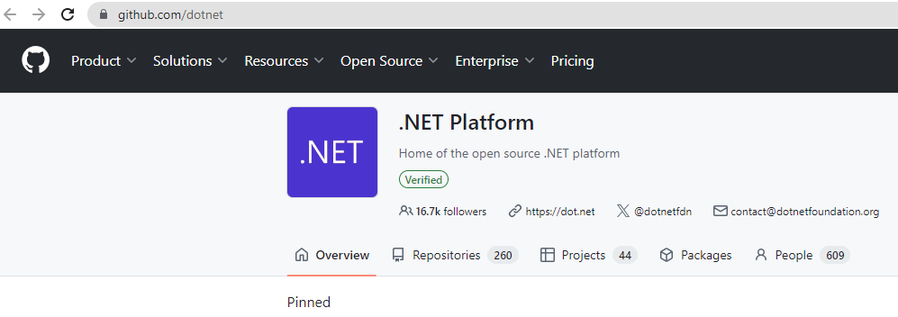

- ASP.NET CORE: ASP.NET 4.x, .NET Framework, .NET Core, .NET 7, .NET 8.

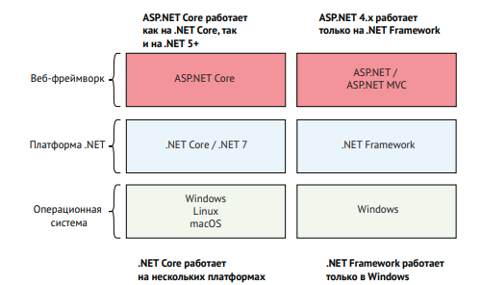

- ASP.NET CORE: OWIN: Open Web Interface for NET. Проект Katana (Microsoft-реализация приложение на основе OWIN). Host – приложение-процесс операционной системы. OWIN Server - http-сервер. Middleware – конвейер обработки запросов и ответов. Application – обработчик запросов. OWIN: спецификация интерфейса между Host, Owin Server, Middleware и Application.
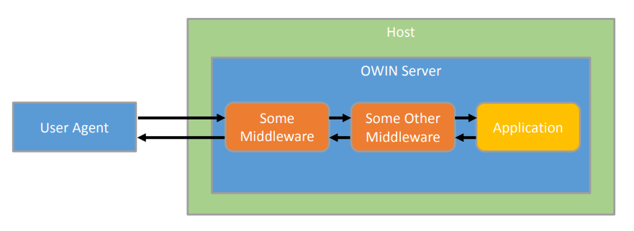

I
- ASP.NET CORE: компоненты приложения
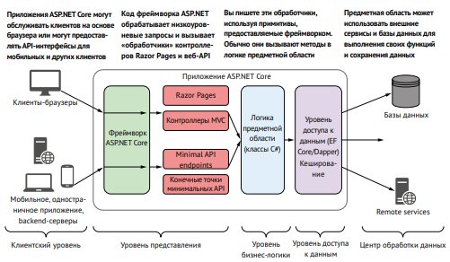

- ASP.NET CORE: цикл обработки запроса
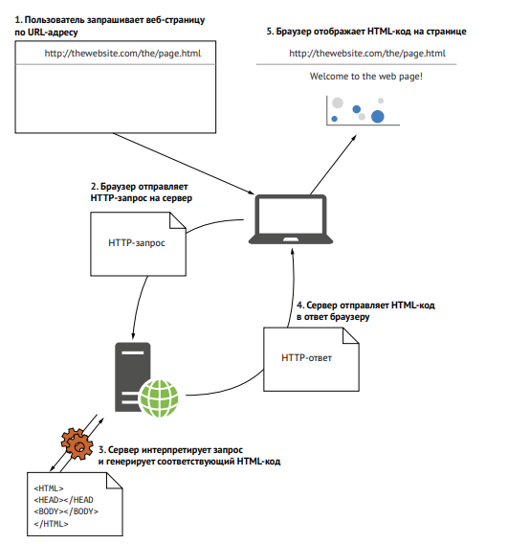

- ASP.NET CORE: цикл обработки запроса
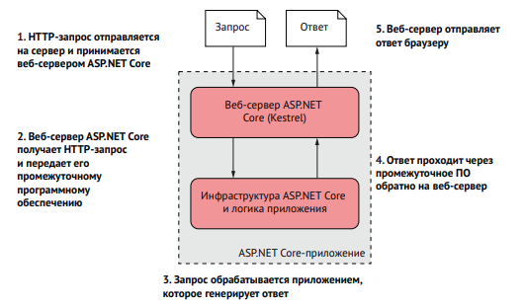

- ASP.NET CORE: парадигмы приложений: мини API (сервер для мобильных приложений и SPA-приложений); web API (мини API+), gRPC API (RPC-приложение на основе протокола gRPC), Razor Page (многостраничное приложение с рендерингом на сервере), MVC-контроллеры (Razor Page-); Blazor WebAssembly (SPA-приложения на основе WebAssembly), Blazor Server (рендеринг на стороне сервера, WebSockets).
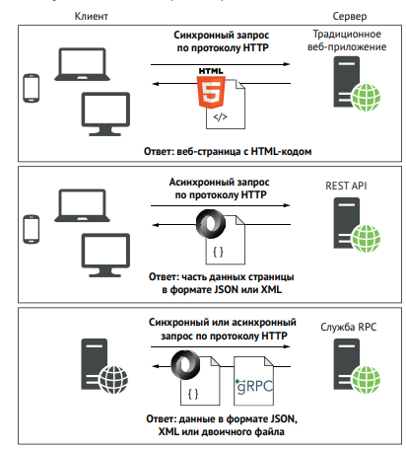

- ASP.NET CORE: модель приложения, хост - консольное приложение .NET, процесс ОС.

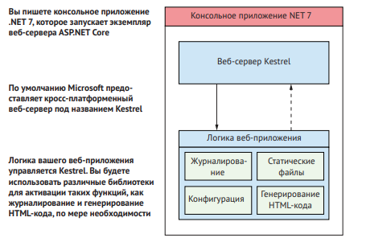

- ASP.NET CORE:архитектура приложения
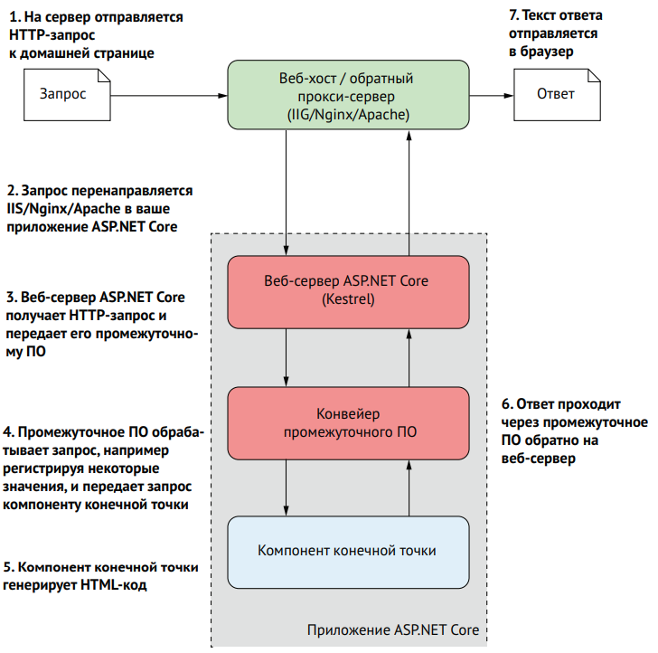
- ASP.NET CORE: Kestrel – кроссплатформенный HTTP-сервер, принимает низкоуровневый запрос, и на его основе создаёт объект HttpContext, содержащий всю информацию о запросе (в т.ч. Request и Response). Альтернатива Kestrel: IIS HTTP Server (только под Windows) и HTTP.sys (только под Windows).
- ASP.NET CORE: HttpContext – объект, создаваемый HTTP-сервером, содержит исчерпывающую информацию о соединении, запросе, будущем ответе.
- ASP.NET CORE: этапы подготовки и запуска приложения:
- generate – создание приложения на основе шаблона;
- restore – восстановление пакеты и зависимости;
- build – компиляция и генерация ресурсов;
- run - запуск скомпилированного приложения.
- ASP.NET CORE: приложение шаблона ASP.NET Core Empty
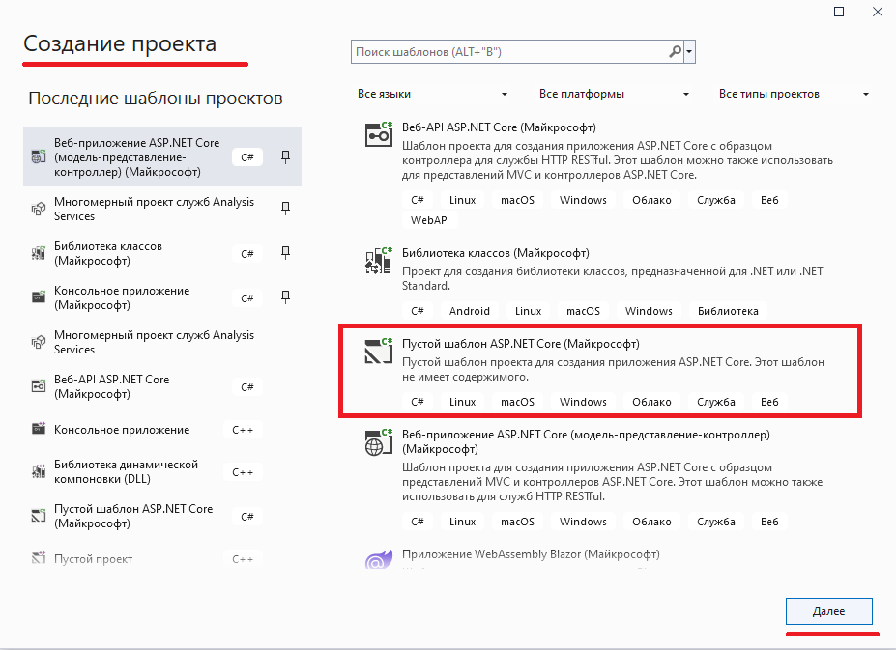

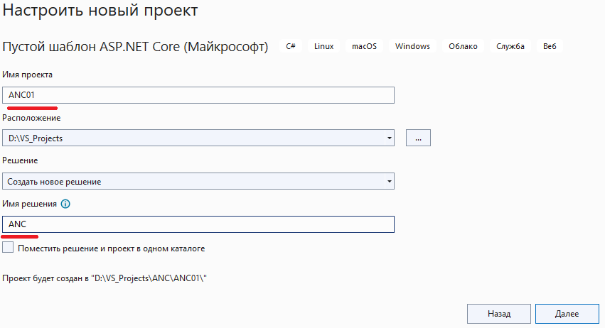
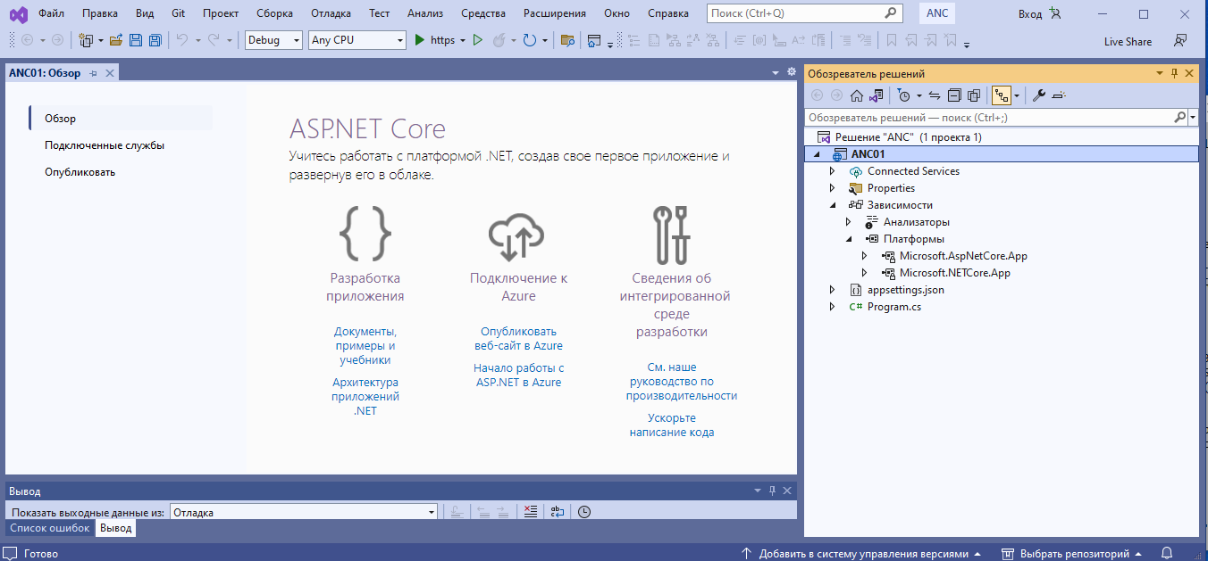

- ASP.NET CORE: структура проекта шаблона ASP.NET Core Empty
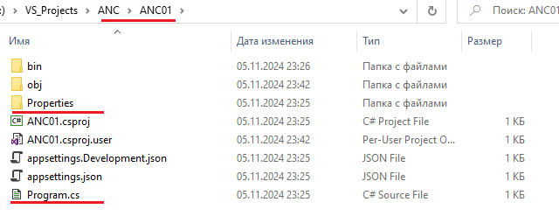

.sln – решение
.csproj – как собрать проект
launchSettings.json - как запустить (run) проект

appsettings.json - конфигурация в режиме выполнения;
appsettings.Development.json - конфигурация в режиме Development-выполнения.

- .NET: NuGet: диспетчер пакетов:dotnet …, графический в VS


- ASP.NET CORE: Program.cs
Свойства проекта
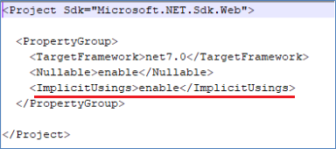

- ASP.NET CORE: WebApplication: резидентный объект (ядро приложения, содержащее http-сервер Kestrel); параметризация на основе паттерна builder (экземпляр WebApplicationBuilder); экземпляр создаётся методом WebApplicationBuilder.Build(); приложение запускается методом WebApplication.Run().
- ASP.NET CORE: WebApplication.UseXXX: подключение middleware-элементов.
- ASP.NET CORE: WebApplication.Environment: переменные окружения (ASPNETCORE_ENVIRONMENT).
- ASP.NET CORE: WebApplicationBuilder: конфигурирование, журналирование, сервисы, Kestrel. В предыдущих версиях: классы Startup, IHostBuilder, IHost.
- ASP.NET CORE: Program.cs: протоколирование (журналирование), конечная точка, обработчик запросов, маршрутизация.

- ASP.NET CORE: Program.cs, протоколирование, вторая точка

- ASP.NET CORE: сервис – модульная слабосвязанная компонента приложения (принцип единственной ответственности), реализующая отдельную функциональность.

- Выводы:

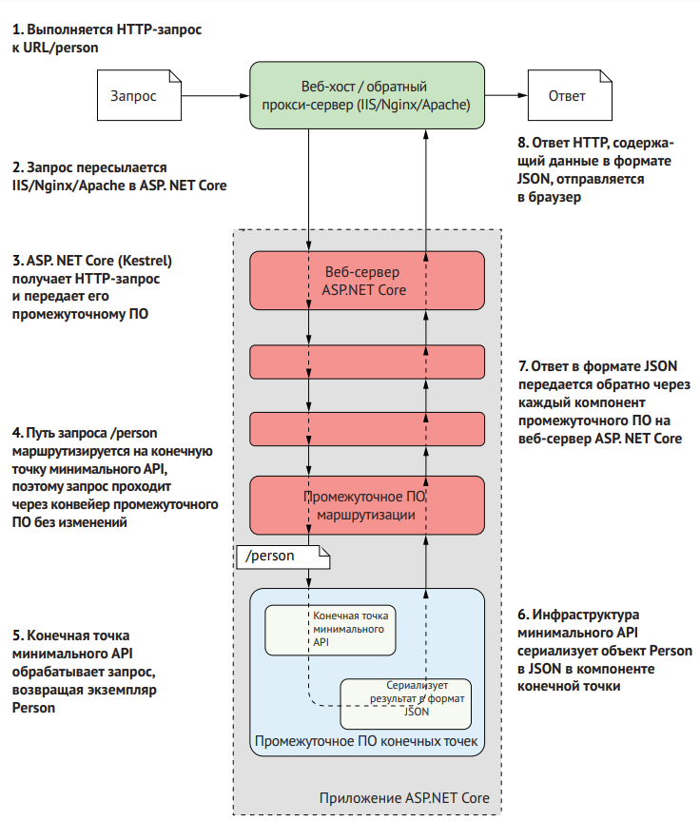

- КОНЕЦ

